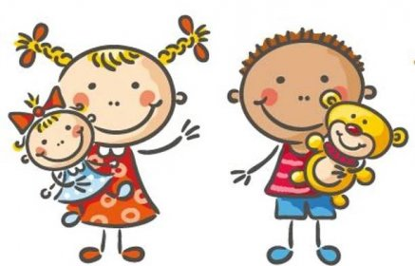 Jídelní lístek
6. – 10. 10. 2025
PONDĚLÍ | Svačina: | Toustový chléb, hrášková pomazánka, rajče, mléko (1a, b, 7)
PONDĚLÍ | Polévka: | Bramborová (1a, 9)
PONDĚLÍ | Oběd: | Hovězí ragú s bramborovou kaší (1a, 7)
PONDĚLÍ |  | Čaj/voda
PONDĚLÍ | Svačina: | Vita chléb, mrkvová pěna, hruška, čaj s citronem (1a, b, 7)
ÚTERÝ | Svačina: | Houska, tuňáková pomazánka, kapie, kakao (1a, 4, 7)
ÚTERÝ | Polévka: | Vývar s těstovinovou rýží (1a, 3, 9)
ÚTERÝ | Oběd: | Bratislavská plec s houskovým knedlíkem /celozr./ 1a, b, 3, 7, 9)
ÚTERÝ |  | Voda s citrusy/voda
ÚTERÝ | Svačina: | Chléb, cizrnová pomazánka, pomeranč, čaj (1a, b, 7)
STŘEDA | Svačina: | Puding, piškoty, banán, čaj (1a, 7)
STŘEDA | Polévka: | Z adzuki fazole (1a)
STŘEDA | Oběd: | Zapečené těstoviny s vepřovým masem a květákem, červená řepa
STŘEDA |  | (1a, 3, 7), čaj/voda
STŘEDA | Svačina: | Podmáslový chléb, pohanková pomazánka, okurka, mléko (1a, b, 7)
ČTVRTEK | Svačina: | Rohlík, ochucené jogurtové mléko, jablko (1a, 7)
ČTVRTEK | Polévka: | Rýžová s hráškem (9)
ČTVRTEK | Oběd: | Plec na česneku, bramborový knedlík, červené zelí (1a, 3, 12)
ČTVRTEK |  | Čaj/voda
ČTVRTEK | Svačina: | Chléb sluníčko, máslo, strouhaná mrkev+kedluben, ředkev, čaj(1a,b,7)
PÁTEK | Svačina: | Polentová kaše s rozinkami, ovoce, čaj (7)
PÁTEK | Polévka: | Rybí bílá s houstičkami (1a, 4, 7, 9)
PÁTEK | Oběd: | Kuřecí ala bažant, rýže (1a)
PÁTEK |  | Čaj/voda
PÁTEK | Svačina: | Chléb, drožďová pomazánka, mix zeleniny, bílá káva (1a, b, 3, 7)

Kolektiv kuchyně Vám přeje dobrou chuť.
Ovoce a zelenina dle aktuální nabídky trhu! K pokrmům je podávána voda, varianta bylinného nebo ovocného čaje.
Jídlo je určeno k okamžité spotřebě. Změna jídel a alergenů vyhrazena.
Jídlo obsahuje alergeny, které jsou značeny čísly v závorce – např. (1, 3,7)
Stopové prvky neznačíme.

